一点停运营商管理平台
用户说明书

版本号 | 拟制人/  修改人 |  | 拟制/修改日期 |  | 审核 |  | 更改理由 |  | 主要更改内容  （写要点即可）
V1.0 |  | 文娴 |  | 2016-05-10 |  |  |  | 无 |  | 无
注1：每次更改归档文件时，需填写此表。
注2：文件第一次归档时，“更改理由”、“主要更改内容”栏写“无”。

目录

1. 登录系统 3
2. 平台管理 4
2.1 角色管理 4
2.2 停车场分组管理 7
2.3 用户管理 10
2.4 下级运营商管理 15
3. 停车场管理 18
3.1 停车场信息 18
4. 商家券管理 19
4.1商家管理 19
4.2 券管理 23
4.3 售卖管理 27
4.4 商家券流水 29
4.5 商家反馈 30
5. 报表 30
5.1商家报表 30

系统简介：
一点停运营商管理平台系统功能分为四大内容：平台管理、停车场管理、商家券和报表。
平台管理实现对整个系统用户、权限、区域、子运营商创建等全局性的系统设置的操作与管理。
停车场管理可以查看当前用户区域内所有停车场的详细信息，并且可以点击连接停车场链接到停车场管理系统。
商家券管理则是分为五大内容模块：商家管理、券管理、售卖管理、商家券流水、商家反馈。可以创建商家，商家券，售卖商家券，和查看商家券流水。
报表则是对数据进行统计展示和按照日、月维度对商家和一点停线上结算的数据统计与分析。

登录系统
1.1、登录系统
输入用户名、密码和验证码，输入完成后，系统会自动校验输入的内容，等校验完成后，会显示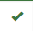，点击【登录】，登录系统。
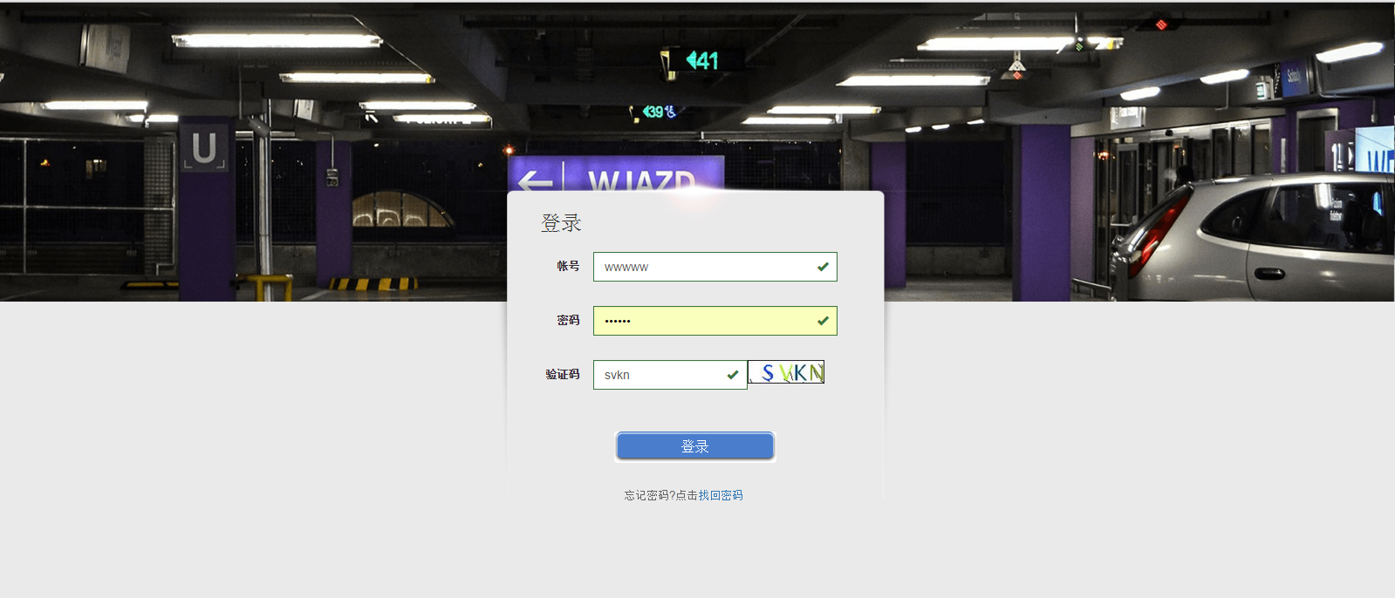
登录系统后，首先可以看到首页
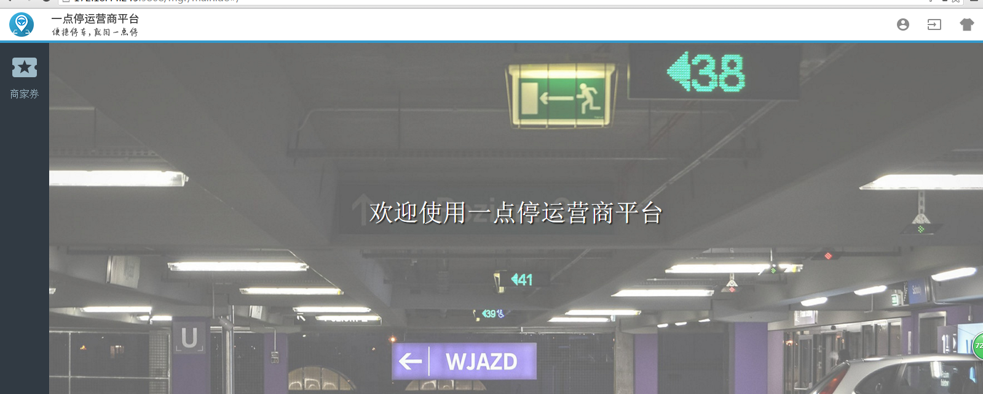

平台管理
角色管理、停车场分组管理、用户管理、下级运营商管理等这四个模块实现对运营商管理平台的用户、角色、停车场分组、权限管理、下级运营商的操作。

角色管理
平台管理 - 角色管理
通过新增角色并进行角色设置功能权限，从而使该角色的用户拥有相关资源的操作能力。

2.1.1 新增角色
进入系统后，点击平台管理，点击角色管理标签，在页面右上方点击【新增】按钮，在弹出的新增页面中输入角色名称和描述内容后，新增角色成功并显示在页面中的第一条数据，并且显示创建的时间。
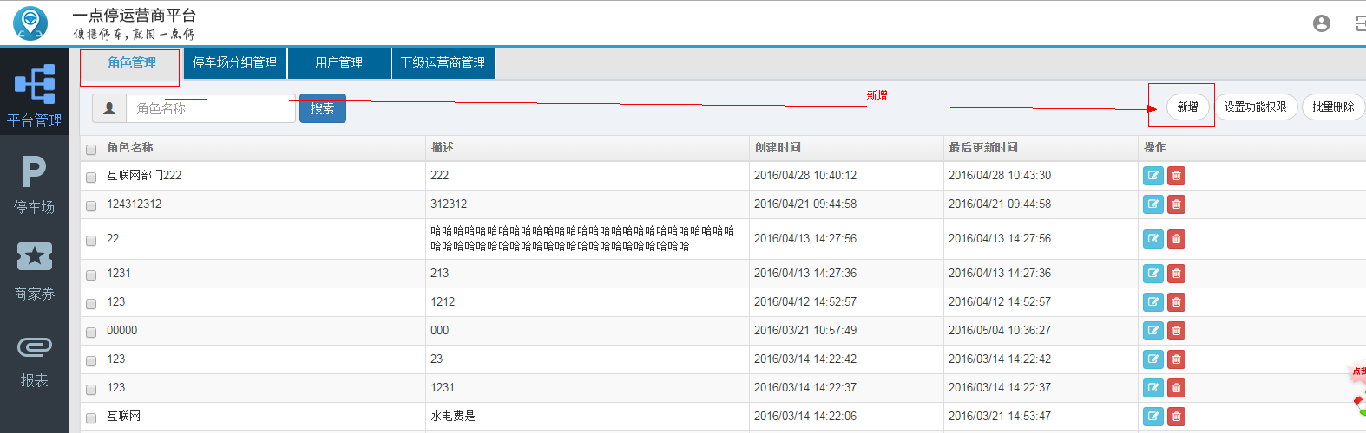
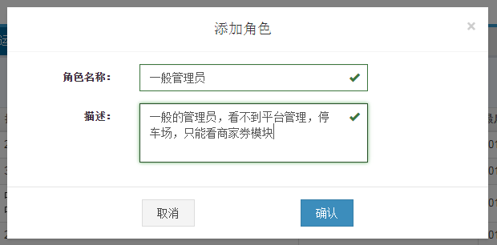

2.1.2 编辑角色
点击角色后面的【编辑】按钮，在弹出编辑页面中修改角色名称或者角色描述，点击确定后修改成功，角色名称和描述变更为修改后的内容，最后更新时间变更为修改时间
2.1.3 为角色设置资源权限
勾选角色名称，点击右上方的【设置功能权限】按钮，在弹出的设置资源权限页面中勾选需要设置的权限前的复选框，点击确认按钮，角色的功能权限设置成功。
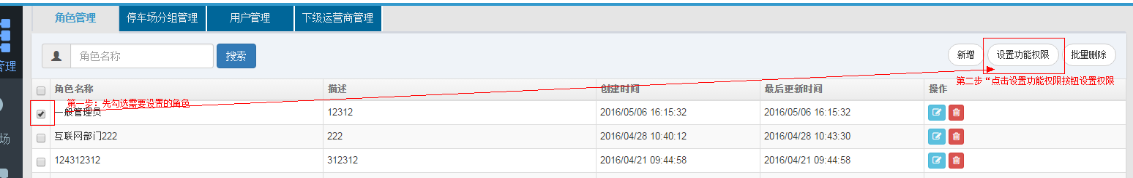
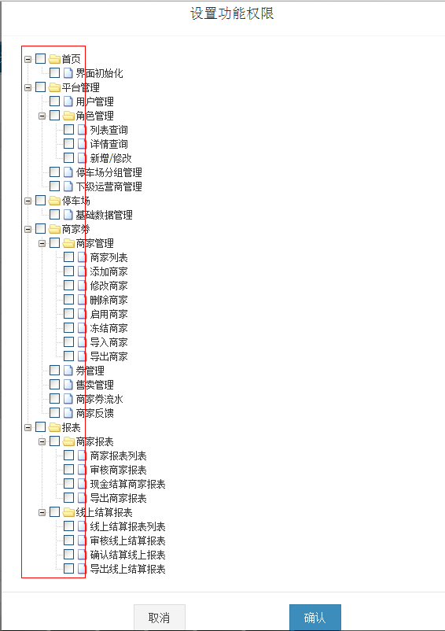
2.1.4 删除角色（单个删除）
点击需要删除的角色后的【删除】按钮，在弹出的确认页面中确认删除，角色被删除成功，页面查看不到已经删除的角色。
2.1.5 角色批量删除
勾选需要删除的角色前面的复选框，然后点击右上方的【批量删除】按钮，在弹出的确认页面中确认删除，选中的角色都被删除成功，页面查看不到已经删除的角色。
2.1.6 角色搜索
在页面角色名称输入框中输入角色名称的全称或者一部分，点击搜索按钮。搜索出来的角色将显示在页面中，按照时间降序排列。

停车场分组管理
平台管理 - 停车场分组管理
通过停车场分组管理功能，可以实现对停车场数据权限的设置，从而使属于分组内的用户拥有该区域停车场数据处理的能力。

2.2.1 新增停车场分组
进入系统后，点击平台管理，点击停车场分组管理标签，在页面右上方点击【新增】按钮，在弹出的新增页面中输入分组名称和描述内容后，新增分组成功并显示在页面中的第一条数据，并且显示创建时间。
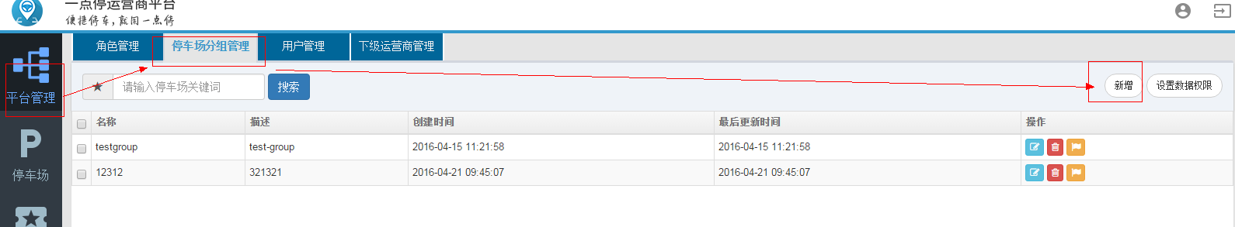
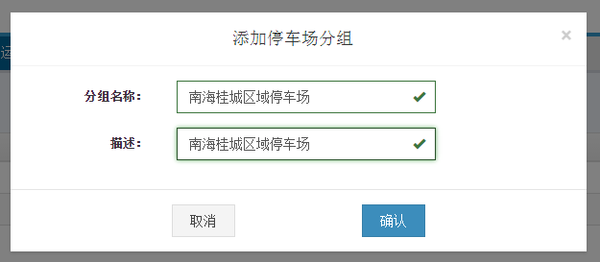

2.2.2 编辑停车场分组
点击分组后面的【编辑】按钮，在弹出编辑页面中修改停车场分组名称或者分组描述，点击确定后修改成功，停车场分组名称和描述变更为修改后的内容，最后更新时间变更为修改时间

2.2.3 为分组设置数据权限
勾选停车场分组名称，点击右上方的【设置功能权限】按钮，在弹出的设置数据权限页面中勾选需要设置的权限前的复选框，点击确认按钮，停车场分组的功能权限设置成功。
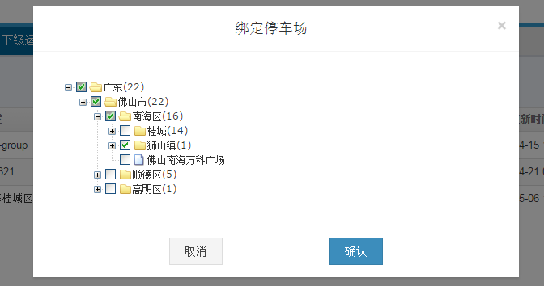
2.2.4 删除分组
点击需要删除的分组名称后的【删除】按钮，在弹出的确认页面中确认删除，分组被删除成功。

2.2.5查看分组用户
点击需要查看的分组名称后的【查看用户】按钮，在弹出的页面中可以查看到该分组目前所有的用户列表。
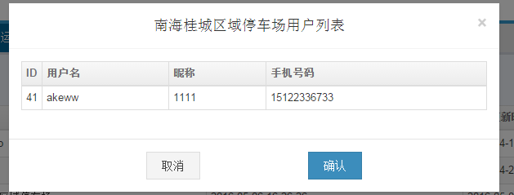

2.2.6 分组搜索
在页面前面的输入框中输入分组名称的全称或者一部分，点击搜索按钮。搜索出来的分组将显示在页面中，按照时间降序排列。
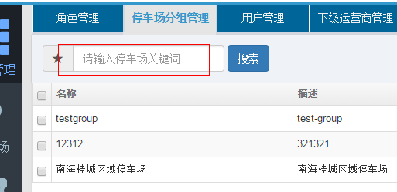

2.3 用户管理
平台管理 - 用户管理
通过用户管理功能，能够完成对该运营商的用户或者是子运营商用户的管理操作。
2.3.1 新增用户
进入系统后，点击平台管理，点击用户管理标签，在页面右上方点击新增按钮，在弹出的新增页面中输入必输项用户名称、密码、密码确认、用户昵称、电话号码电子邮箱和地址，点击新增，新增成功。新增的用户卡牌出现在第一个。
注：需要提醒一点，用户卡牌中，第一行类型有为管理员的也为运营商的。这2者的区别是：如果是在用户管理中新增的当前登陆的运营商的用户，则类型为管理员，这个管理员属于当前登陆的运营商的用户；而在下级运营商管理中创建的下级运营商，则在用户管理中类型为运营商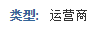，这个运营商属于下级的运营商，不属于当前登陆运营商的用户。

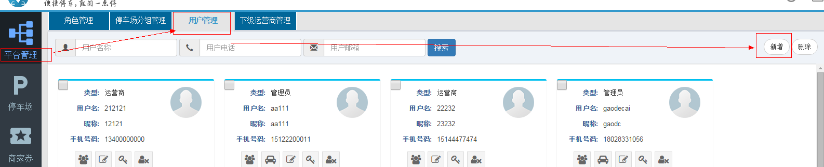

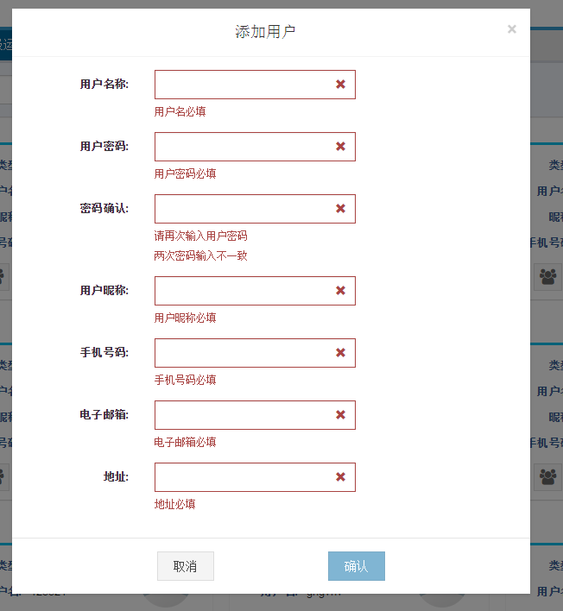

2.3.2 编辑用户
点击用户卡片下方的修改按钮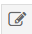，在弹出的编辑页面中修改需要编辑的选项，点击确定按钮，用户信息编辑修改成功。
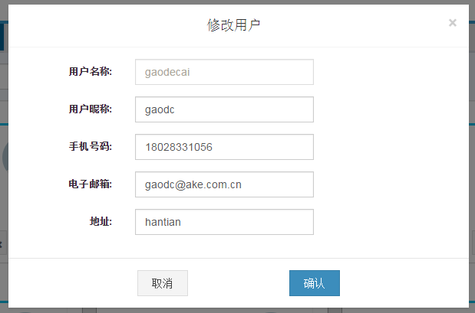

2.3.3 修改用户密码
点击用户卡片下方的修改密码按钮，在弹出的修改密码页面中输入新的密码和确认密码，点击确定按钮，密码修改成功，用户可使用 新的密码登录系统。
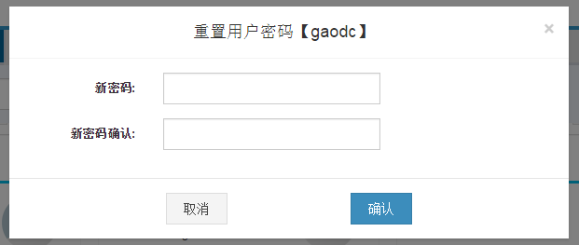

2.3.4 删除用户
有2种删除方式，方法一：点击用户卡片下方的删除用户按钮，方法二：勾选需要删除的用户，然后在页面的右上角点击删除。在弹出的确认页面中点击确认按钮，用户被删除，用户卡片从页面中消失。
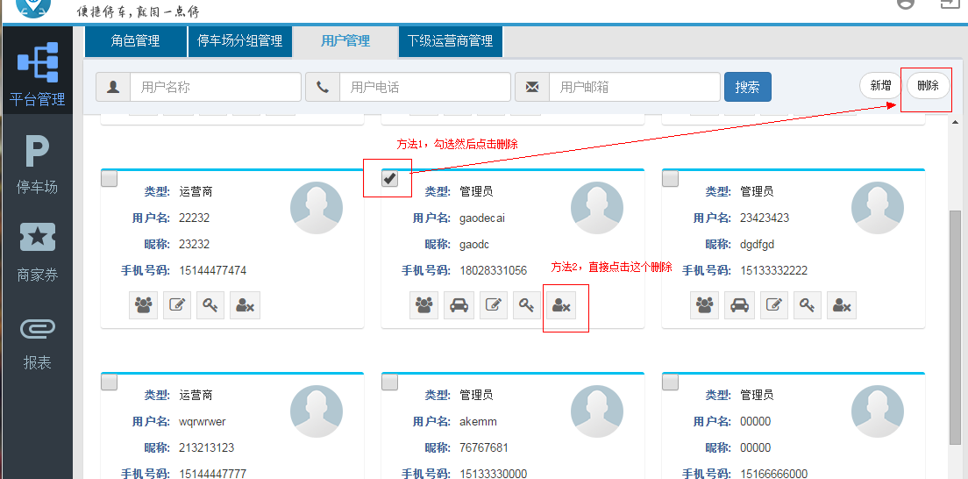

2.3.5 设置用户角色
点击用户卡片下方的设置用户角色按钮，在弹出的设置用户角色页面中，从左边的待选角色中选中需要设置的角色，点击按钮，选中的角色将出现在右侧已设置角色栏目中并在左侧消失，确定后设置用户角色成功。用户登陆后将获得该角色拥有的资源权限操作能力。如果需要取消角色则从已设置角色中选中该分角色，然后点击，最后设置完了后点击确定按钮。

2.3.6 设置区域分组
点击用户卡片下方的设置用户区域分组按钮，在弹出的设置区域分组页面中，从左边的待选区域分组中选中需要设置的区域分组，点击按钮，选中的区域分组将出现在右侧已设置区域分组栏目中并在左侧消失，确定后设置用户区域分组成功。用户登陆后将获得该该区域数据权限操作能力。如果需要取消用户区域分组则从已设置区域分组中选中该分组，然后点击。
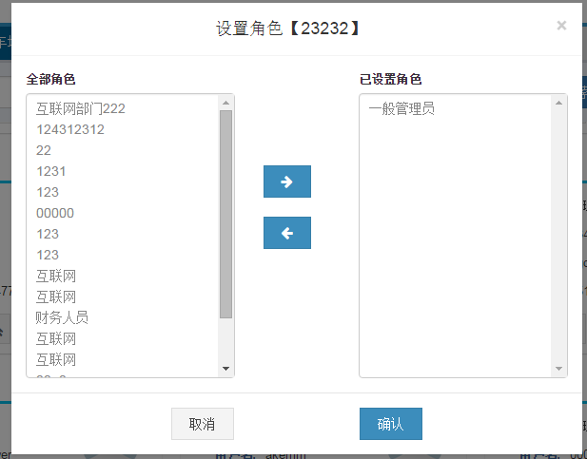

2.3.7 批量删除用户
点击选中用户卡片左上方的复选框，点击页面右上方的【删除】按钮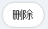，在弹出的提示中点击确定按钮，选中的用户都被删除。

2.3.8 搜索用户
在页面左上方的用户名称、用户电话、用户邮箱中输入相关的内容，点击搜索按钮进行用户搜索，当用户名称、电话、邮箱有部分能够匹配搜索条件时，页面中将会显示该用户的的用户卡片。

2.4 下级运营商管理
平台管理 - 下级运营商管理
下级运营商管理功能属于当前登陆运营商管理下级运营商，可以为自己创建下级的运营商、绑定相关的停车场、启用、禁用、修改密码等。
2.4.1 新增下级运营商
进入系统后，点击平台管理，点击停车场分组管理标签，在页面右上方点击【新增】按钮，在弹出的新增页面中输入相对应的内容后（必填项必须填写完成），新增分组成功并显示在页面中的第一条数据，并且显示创建时间。状态为冻结。
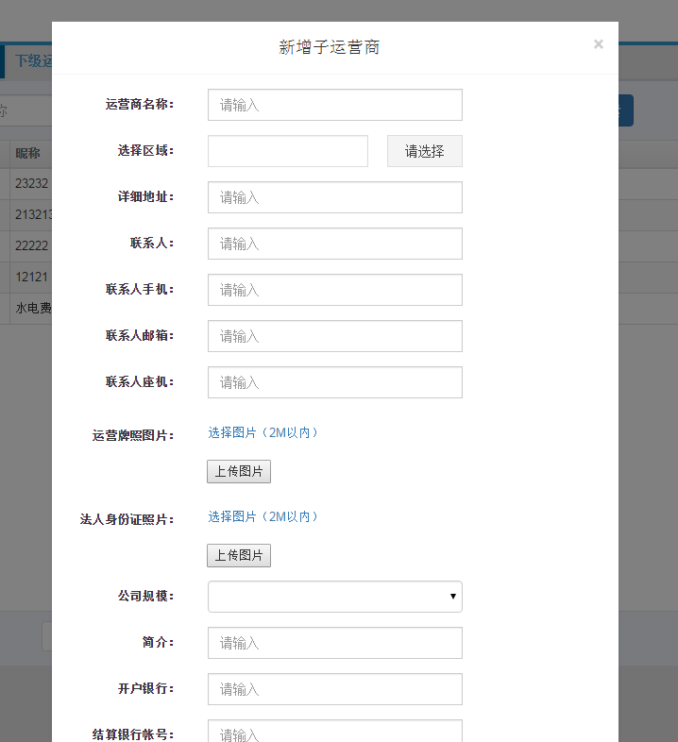
2.4.2 编辑下级运营商
点击用户卡片下方的【编辑】按钮，在弹出的编辑页面中修改需要编辑的选项，点击确定按钮，用户信息编辑修改成功。
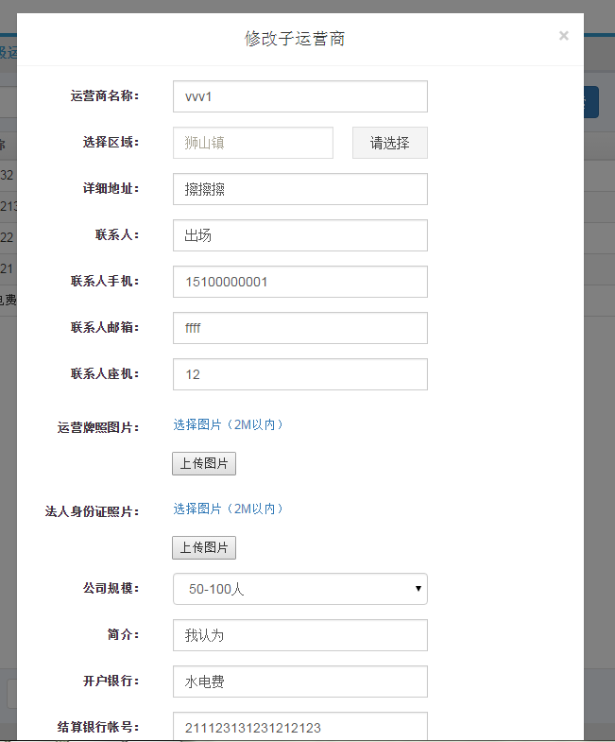
2.4.3 启用下级运营商
启用已经被冻结的下级运营商。勾选需要启用的状态为冻结的下级运营商前的复选框，点击页面右上方的【启用】按钮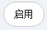，子运营商启用成功，状态变更为启用。已经启动的子运营商，可以使用用户名和密码，登陆运营商系统。
2.4.4 锁定下级运营商
锁定已经被启用的下级运营商。勾选需要冻结的状态为启用的下级运营商前的复选框，点击页面右上方的【锁定】按钮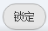，子运营商冻结成功，状态变更为冻结。已经锁定的子运营商，不可以使用用户名和密码，登陆运营商系统。
2.4.5 修改用户密码
点击选中需要修改密码的下级运营商前面的复选框，点击页面右上方的【修改密码】按钮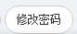，在弹出的对话框中，填写旧的密码、新的密码、新的确认密码，点击确定，修改成功，用户可使用新的密码登录系统。
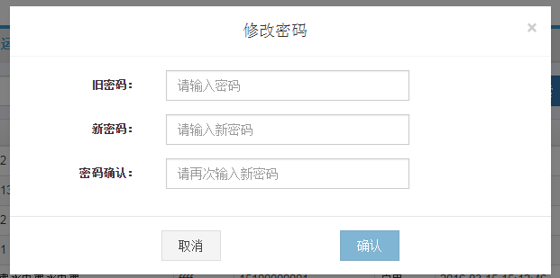

2.4.6 绑定停车场
点击选中需要绑定停车场的下级运营商前面的复选框，点击页面右上方的【绑定停车场】按钮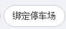，在弹出的对话框中勾选所要绑定的停车场前面的复选框，然后点击确定，绑定成功。
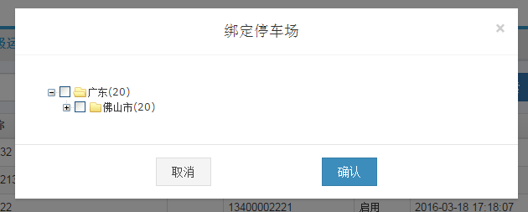

2.4.7 删除子运营商
点击需要删除的子运营商后的【删除】按钮，在弹出的确认页面中确认删除，运营商被删除成功。在用户管理中查看不到该用户，删除后的用户也不能再次登录系统。
2.4.8 查看子运营商详情
点击需要查看详情的子运营商后的【查看】按钮，在弹出的页面中能查看到子运营商所有的信息。

3. 停车场管理

3.1 停车场信息
停车场管理 - 停车场基础数据信息

3.1.1 数据列表展示
当点击【停车场】标签页后，进入停车场信息页面，在页面中会默认以列表的形式显示当前运营商所有的停车场的基础信息列表。在列表中点击【连接停车场】按钮，如果在艾科平台中设置了连接的话，点击按钮后可以的跳转到停车场管理系统的登陆界面；如果没有设置，则提示没有连接。

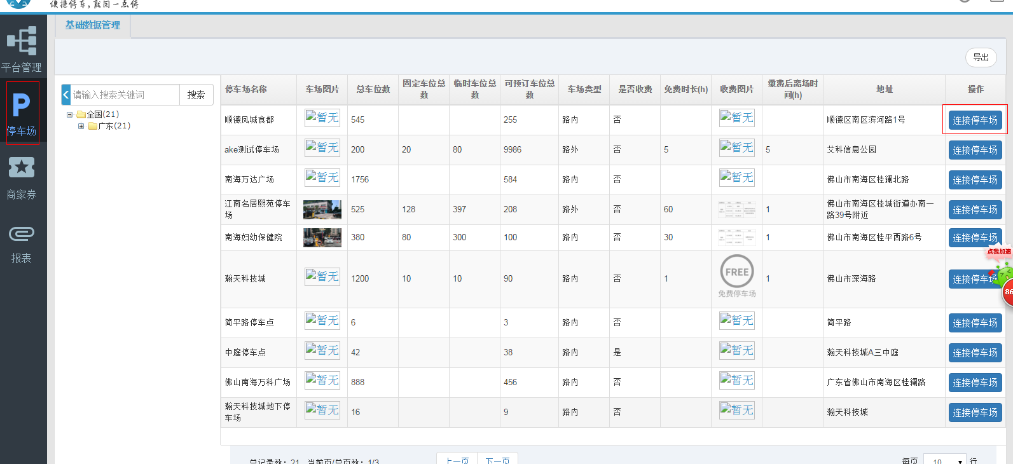

3.1.2 停车场搜索
在页面左上方的搜索框中省、市、区域、停车场名称等内容，点击【搜索】按钮进行停车场树结构搜索，当省、市、区域、停车场名称有部分能够匹配搜索条件时，页面右边将会显示搜索的停车场数据。

3.1.3 停车场导出
点击页面左上方的【导出】按钮，可以导出当前页面展示停车场的数据。

4. 商家券管理
商家券管理中，可以创建商家，创建商家券，售卖商家券，商家券流水查看，商家反馈。
操作流程：创建商家-->创建商家券-->售卖商家券-->商家券流水查看-->商家反馈。

4.1商家管理
商家券管理 - 商家管理
商家功能可以创建运营商所管理的商家。页面功能如下：
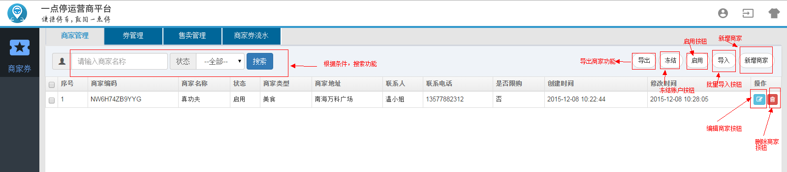

4.1.1 新增商家
进入系统后，点击【商家券】管理，点击【商家管理】标签，在页面右上方点击【新增商家】按钮，在弹出的新增页面中输入必输项商家名称、商家类型、商家地址、联系人、联系电话、登录密码、密码确认、限制购买（可以不限购，也可以限制购买量）、商家图片，点击新增，新增成功。新增的商家出现在列表第一个。新增的商家状态为未启用状态。
注：需要注意的是联系电话，该号码除了是商家的联系方式，还是商家登录微信发放商家券的账户，请注意填写真实有效的号码；登录密码为商家登录微信发放商家券的密码，需要告知商家。
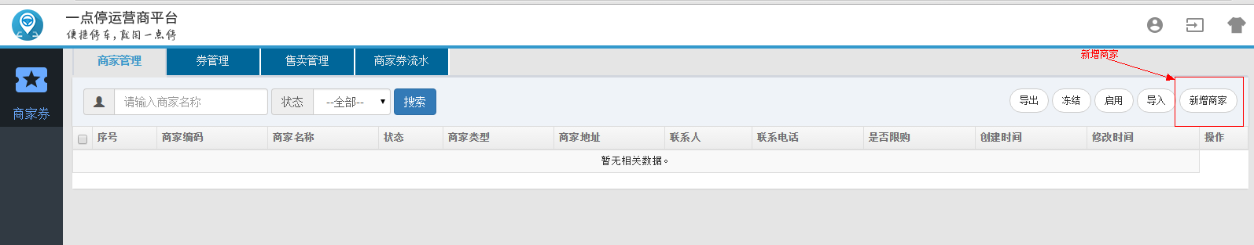
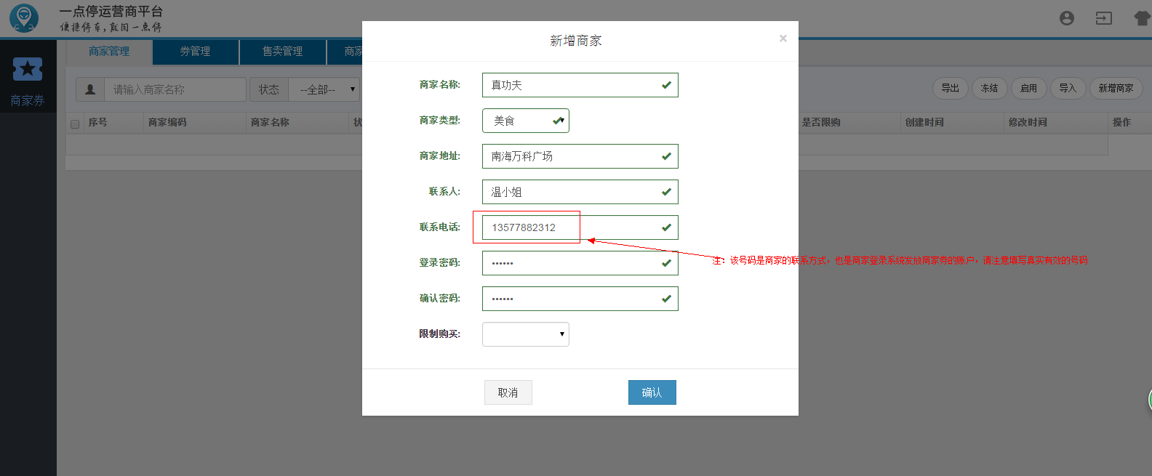

4.1.2 导入商家
除了在页面点击【新增商家】新增商家，还可以使用导入的方式，如下图，点击右上方的【导入】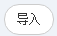按钮，【下载】模板。填写完成后，点击【选择】上传文件，上传完了后，点击确定，导入商家。导入的商家状态为未启用状态。

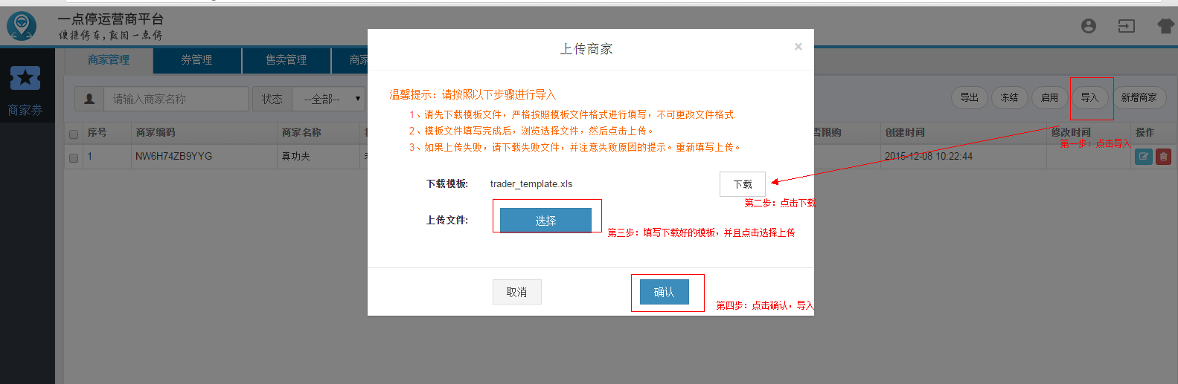

4.1.3 编辑商家
点击所要编辑的商家后面的【编辑】按钮，在弹出的编辑页面中修改需要编辑的选项，点击确定按钮，商家信息编辑修改成功。
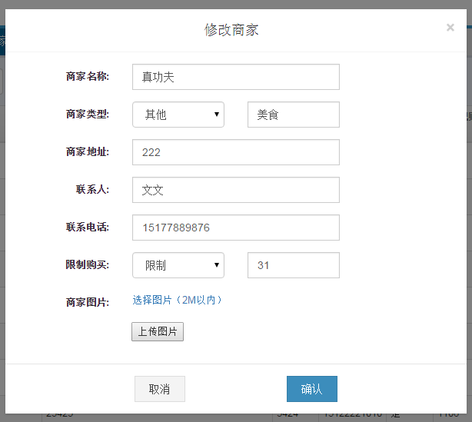

4.1.4 删除商家
点击所要删除的商家后面的【删除】按钮，在弹出的确认对话框中，点击确定按钮，商家删除成功，在页面看不到该商家，也不能登录微信-我是商家。

4.1.5 启用商家
启用已经被冻结或者未启用的商家。勾选需要启用的状态为冻结或者未启用的商家的复选框，点击页面右上方的【启用】按钮，商家启用成功，状态变更为启用。已经启动的商家，可以使用用户名和密码，登陆微信-我是商家。
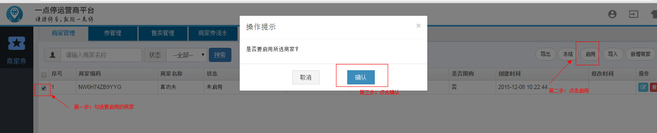
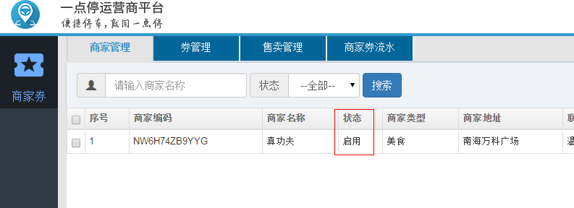

4.1.6 冻结商家
冻结已经被启用的商家。勾选需要冻结的状态为启用的商家前的复选框，点击页面右上方的【冻结】按钮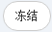，商家冻结成功，状态变更为冻结。已经冻结的商家，不可以使用用户名和密码，登陆微信-我是商家。

4.1.7 商家导出
点击页面左上方的【导出】按钮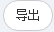，可以导出商家数据。

4.1.8 商家搜索
在页面前面的输入框中输入商家名称的全称或者一部分，选择状态，点击搜索按钮。搜索出来的商家将显示在页面中。
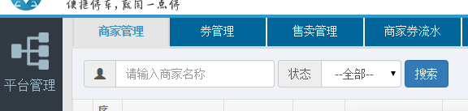

4.2 券管理
商家券管理 - 券管理
商家券功能可以创建运营商的商家券。页面功能如下：
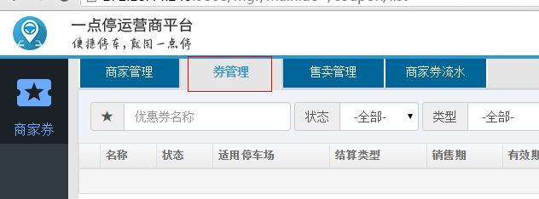
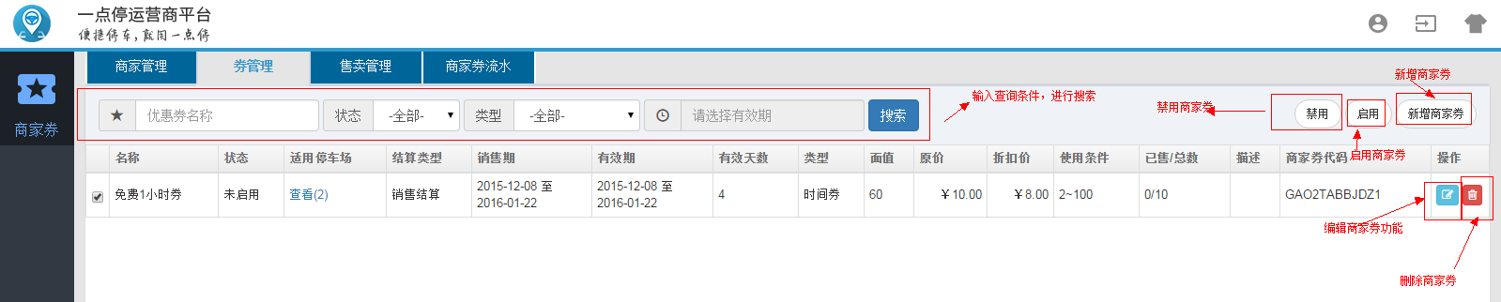

4.2.1 新增商家券
进入系统后，点击【商家券】管理，点击【券管理】标签，在页面右上方点击【新增商家券】按钮，在弹出的新增页面中输入必输项，点击新增，新增成功。新增的商家券出现在列表第一个。新增的商家券状态为未启用状态。未启用的商家券还可以删除，启用过的商家券不允许删除。
新增页面填写说明：
适用停车场：点击右边的选择，选择商家券适用的停车场
结算类型：结算类型，一共有3种；销售结算：为商家购买商家券的时候就必须付款；发放结算：为商家发放商家券到车主的时候才结算；使用结算：为车主使用商家券的时候才结算。
销售时间：即为该商家券能销售的有效时间区间，比如销售时间为2016年5月1号--2016年5月15号，那么只能在这个时间段内销售给商家；
有效期：即为该商家券能使用的有效时间区间，比如有效期时间为2016年5月1号--2016年5月30号，那么商家券只能在这30天内使用，就算销售期为15号就截止，但是15号之后商家还能发放给车主，车主还依然能使用；
发放有效期：券自从发放到车主后，有效使用时间长度，比如发放有效期为120分钟，那么早上10点发放到车主的话，当天在12点就过期了，只能在10点-12点之间使用。如果某张券的有效期为2016年5月1号--2016年5月30号，发放有效期为120分钟，那么如果在2016年5月30号晚上23点发到车主手里，也是在5月30号23:59:59过期；
类型：类型一共有5种：免费券、金额扣减券、金额折扣券、金额固定值券、时间券。免费券：一次停车，车主使用券之后不需要付钱的券；金额扣减券：停车总的费用-减扣的金额=本次车主需要交的费用；金额折扣券：停车总的费用乘折扣=本次车主需要交的费用；金额固定值券：比如固定券为X元，那么不管车主停车费为多少钱，都只需要交X元；时间券：直接减免停车时间。
面值：如果商家券类型选择免费券，则面值填写0；如果选择的是金额扣减券，则面值的单位为元；如果选择的是金额折扣券，则面值的单位为折（只能填写0-1的数值），比如是6折，则面值填写0.6；如果填写的是时间券，则面值的单位为分，比如2个小时，则面值填写120；
原价：商家券的原价。
折扣价：商家券卖给商家的价格。
使用条件：即为该商家券使用的条件范围，可以是0--9999；
总数：券的总量。
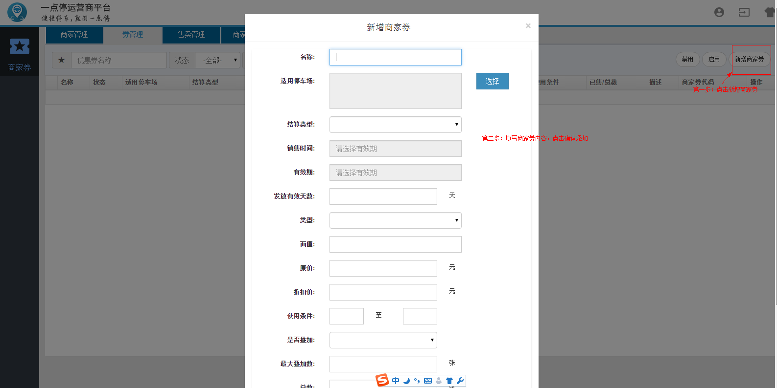
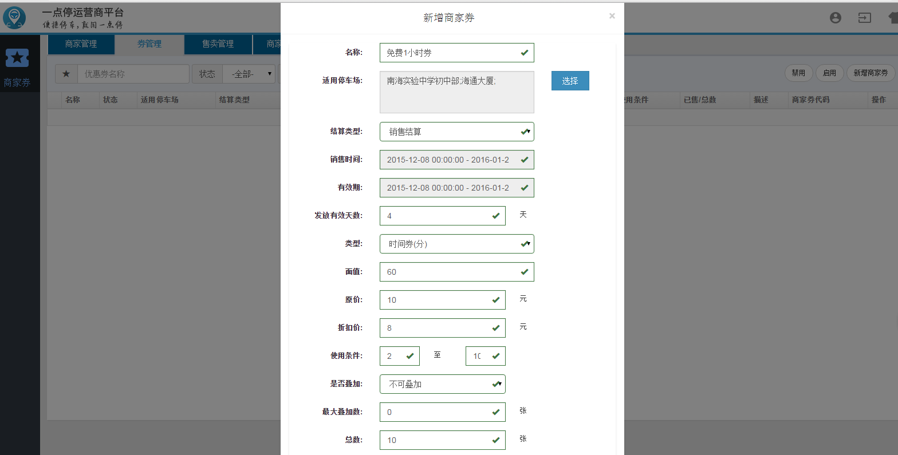

4.2.2 编辑商家券
点击所要编辑的商家券后面的【编辑】按钮，对于未销售的商家券，可以修改所有项，在弹出的编辑页面中修改需要编辑的选项，点击确定按钮，商家券编辑修改成功；对于已经销售的商家券，只可修改面值、商家券有效期、销售有效时间。
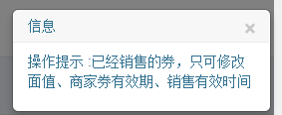

4.2.3 删除商家券
对于已经启用过的商家券不能删除，如下图。对于未启用过的商家券，点击所要删除的商家券后面的【删除】按钮，在弹出的确认对话框中，点击确定按钮，商家券删除成功，在页面看不到该商家券，在售卖管理中也售卖不了删除的券。
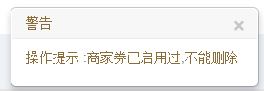
4.2.4 启用商家券
启用已经被禁用或者未启用的商家。勾选需要启用的状态为禁用或者未启用的商家券的复选框，点击页面右上方的【启用】按钮，商家券启用成功，状态变更为启用。
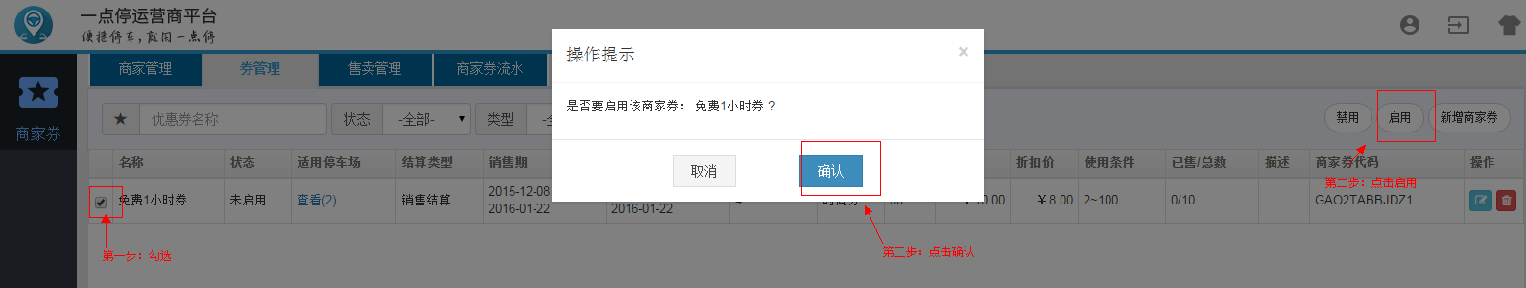

4.2.5 禁用商家券
禁用已经被启用的商家。勾选需要禁用的状态为启用的商家券前的复选框，点击页面右上方的【禁用】按钮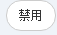，商家券禁用成功，状态变更为禁用。已经禁用的商家券。
4.2.6 商家券搜索
在页面前面的输入框中输入商家券名称的全称或者一部分，选择状态，类型有效性，有效时间等，点击搜索按钮。搜索出来的商家券将显示在页面中。
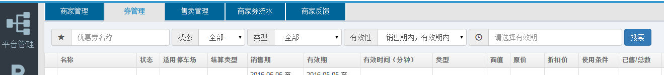

4.3 售卖管理
商家券管理 - 售卖管理
商家售卖功能可以对前面2步创建的商家券售卖给创建的商家。
4.3.1 销售商家券
在页面右上方点击【销售商家券】按钮售卖商家券，在弹出来的对话框中，勾选买券的商家，填写够买的数量，点击确认，售卖成功。销售完了后，在页面能查看到刚才售卖记录。
点击售卖记录中随机编码栏中【查看】，可以查看到对应的商家券编码。点击导出按钮，可以在导出的表格中查看到商家券的发放和使用情况。

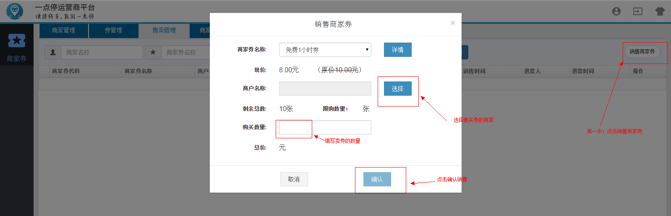
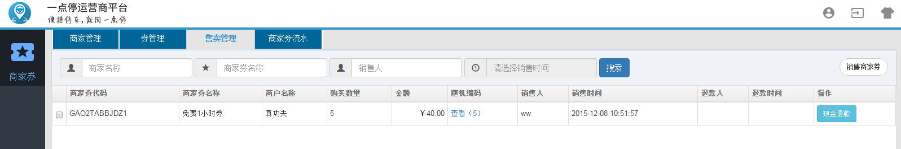
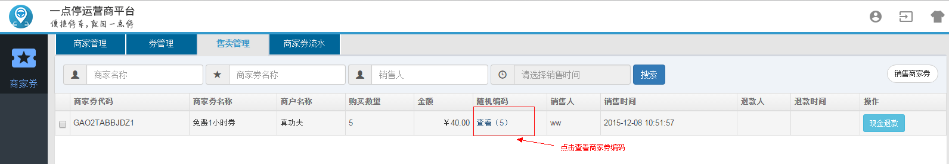
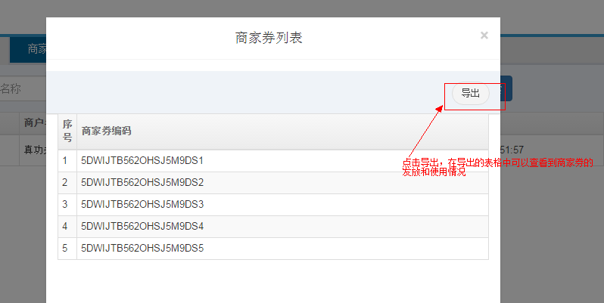
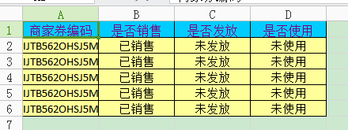
4.3.2 现金退款
在销售记录中，对于销售结算的券进行售卖，刚售卖完成，还未进行发放前，点击页面【现金退款】，可以进行退款（券的结算方式为销售结算才有这个功能）。退款后的商家券商家登陆微信账号后，无法查看到该券。
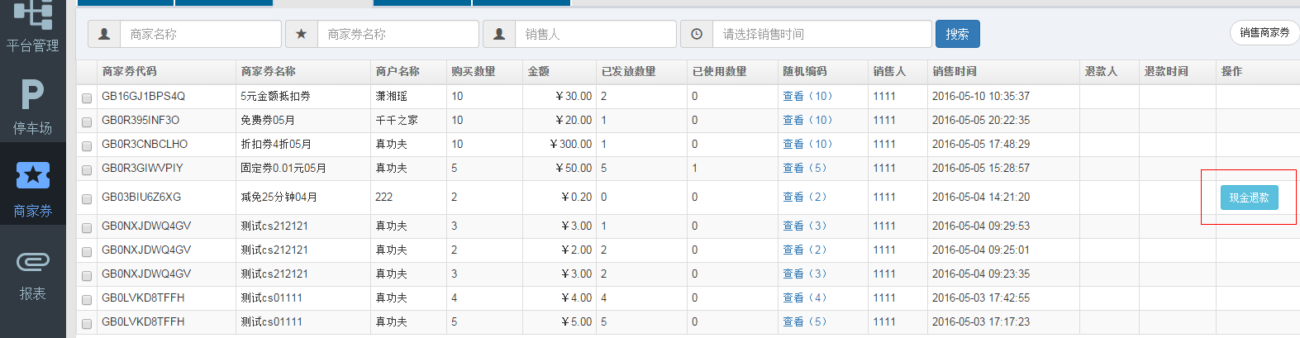
4.3.3 回收预购款
在销售记录中，对于发放结算和使用结算的券进行售卖，刚售卖完成，还未进行发放前，点击页面【回收预购款】，可以进行回收售卖（券的结算方式为发放结算和使用结算才有这个功能）。退款后的商家券商家登陆微信账号后，无法查看到该券。
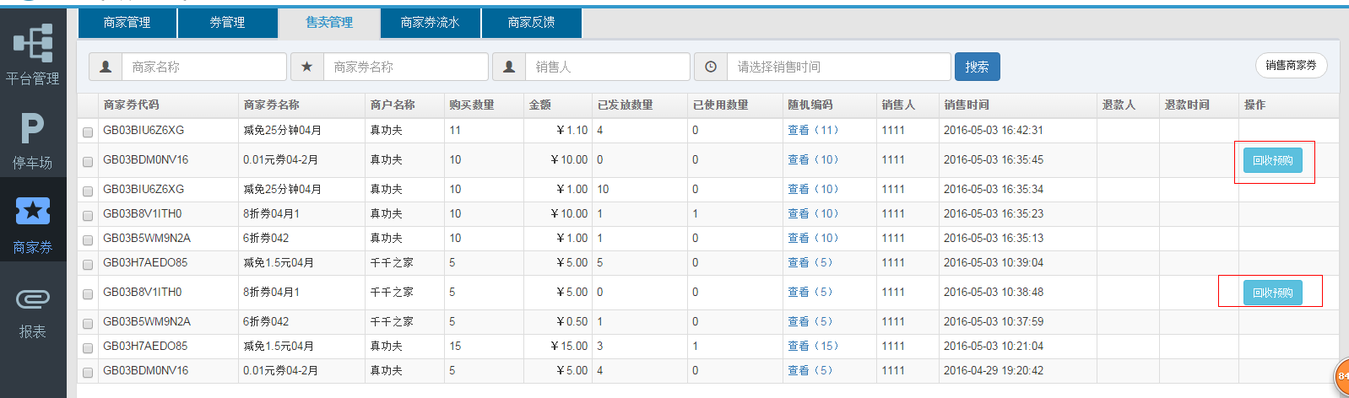

4.3.4 售卖记录搜索
在页面前面的输入框中输入商家名称、商家券名称、销售人的全称或者一部分，选择销售时间等，点击搜索按钮。搜索出来的商家券售卖记录将显示在页面中。
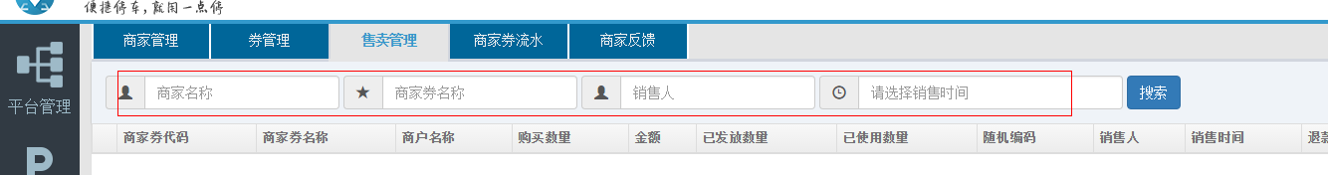

4.4 商家券流水
商家券管理 - 商家券流水
商家券流水页面，默认使用时间为当天，该页面可以查看到商家券的使用情况、使用的车牌、停车场名称、发放时间和使用时间等详情，还可以进行搜索和导出。
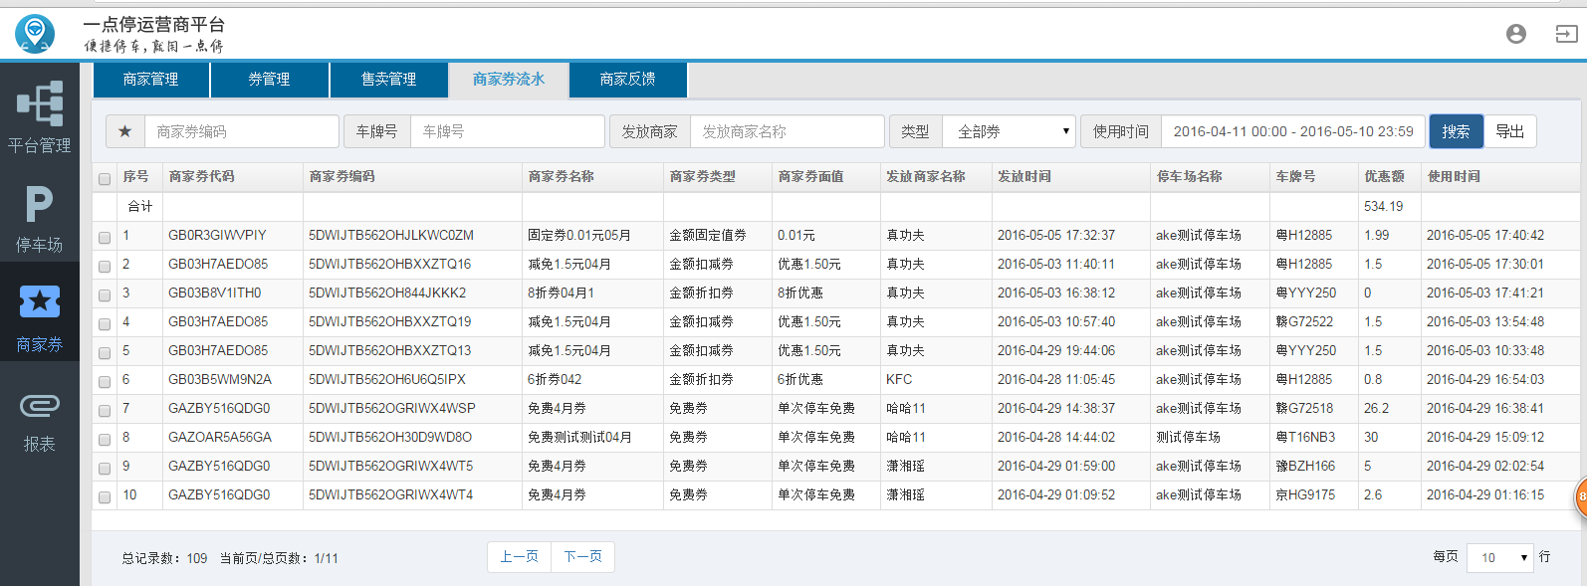

4.4.1 搜索流水
在页面前面的输入框中输入商家券编码全称、车牌号的全称或者一部分、发放商家名称的全称或者一部分，选择券，使用时间等，点击【搜索】按钮。搜索出来的商家券流水将显示在页面中。

4.4.2 导出流水
点击页面左上方的【导出】按钮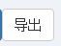，可以导出当前的商家券流水数据。

4.5 商家反馈
商家券管理 - 商家反馈
商家反馈页面，该页面可以查看到商家反馈的内容，可以对页面数据进行搜索，导出和删除
4.5.1 搜索商家反馈
在页面前面的输入框中输入反馈人、反馈电话的全称或者一部分，选择反馈时间等，点击【搜索】按钮。搜索出来的商家反馈将显示在页面中。

4.5.2 导出商家反馈
点击页面左上方的【导出】按钮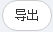，可以导出当前的商家反馈数据。

4.5.3 删除商家反馈
点击所要删除的商家反馈后面的【删除】按钮，在弹出的确认对话框中，点击确定按钮，商家反馈删除成功，在页面看不到该商家反馈信息。

5. 报表
报表管理中，可以查看各种报表数据。

5.1商家报表
报表 - 商家报表
商家报表可以查看到的商家报表。可以进行审核、查看详情、搜索、导出。当天的报表的数据要第二天才会生成，审核是运营商对数据的核实，可以查看【详情】来核对数据，认可数据后点击【审核】按钮，对应的报表数据就会发放到商家，商家登陆微信我是商家就能从我的账单中查看到审核完成的账单。商家如果有未结算钱，可以使用微信我是商家进行支付也可以拿钱线下支付，支付完成后，运营商点击【确认现金收款】按钮，则报表数据变成已结算。
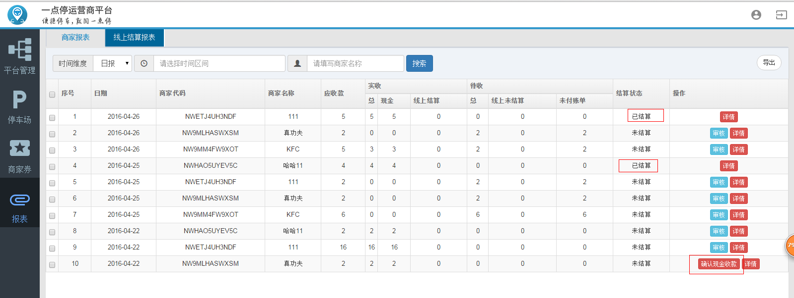

5.1.1 查看详情
点击所要查看的商家报表后面的【详情】按钮，在弹出的确认对话框中，可以查看到商家的日报表详情，包括商家的券账单状态，结算数量，结算金额等，如下图，查看详情可以辅助运营商进行核实商家报表数据。
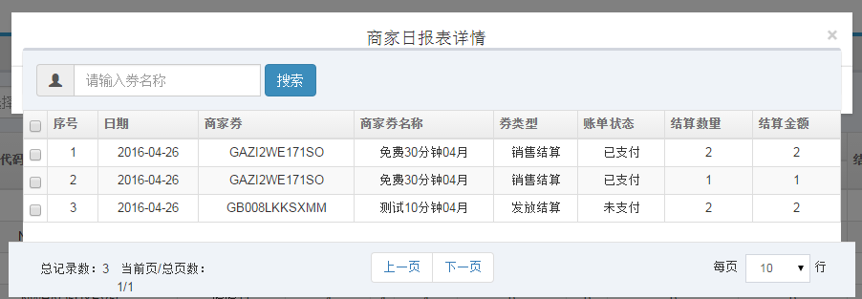

5.1.2 审核
在查看过详情，核对正确后，运营商可以点击所要审核的商家报表后面的【审核】按钮，在弹出的确认对话框中，点击确定按钮，商家审核成功，审核按钮变成【确认现金收款】。对应的报表数据就会发放到对应的商家，商家登陆微信我是商家就能从我的账单中查看到审核完成的账单。

5.1.3 确认现金收款
在审核完的商家报表后，商家就可以在微信我是商家的我的账单中进行支付，也可以线下到指定地方支付。对于支付完成的商家报表，运营商可以点击【确认现金收款】。进行收款，账单状态会从未结算变成已结算。
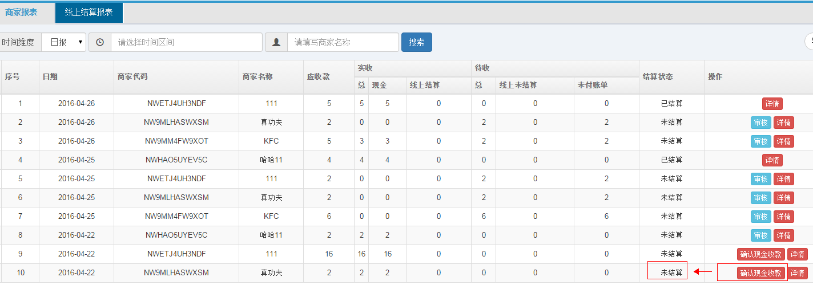
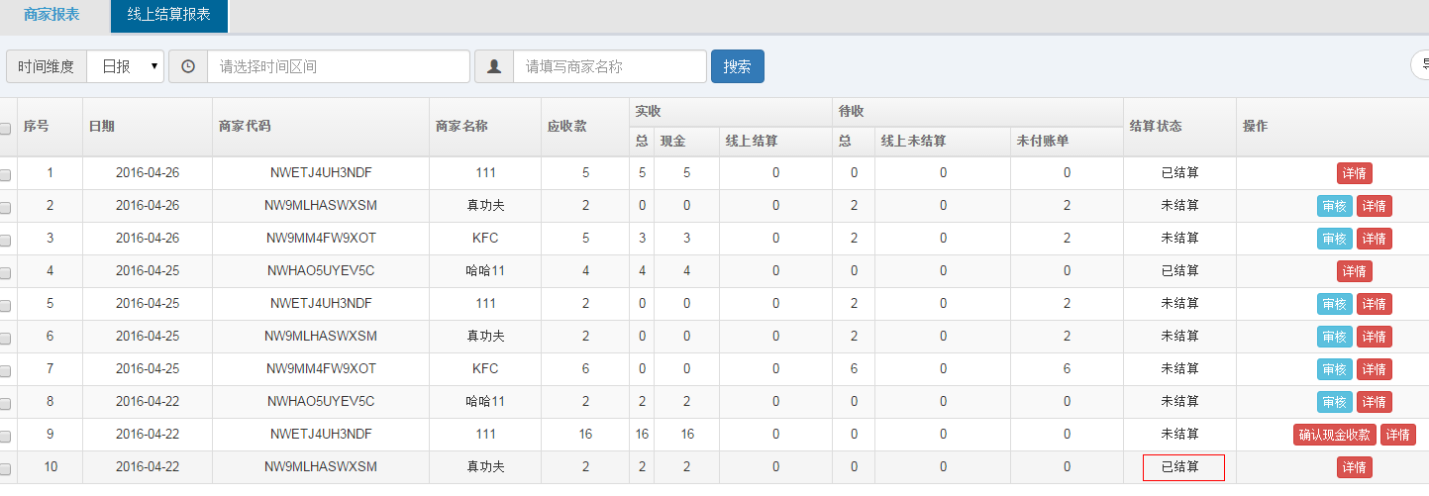

5.1.4 搜索报表
在页面前面的输入框中输入商家名称的全称或者一部分，选择时间等，点击【搜索】按钮。搜索出来的商家报表将显示在页面中。

5.1.5 导出报表
点击页面左上方的【导出】按钮，可以导出页面的商家报表数据。

